ACTES DE BAPTEME DE

VAILLANT MARIE CECILE
25/05/1707 00:00

BSoeur456
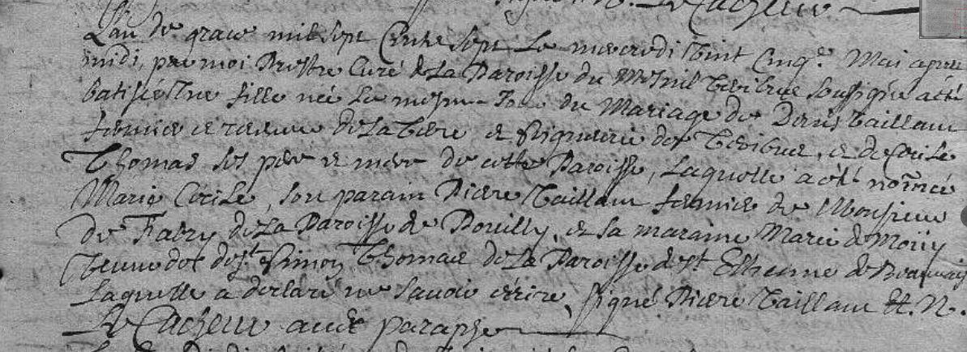
Transcription

L'an de grace mil sept cent sept le mercredi vingt cinq mai après midi par moi … Curé de la paroisse du Mesnil Tebirus soussigné a batisé une fille née le même jour du mariage de Denis VAILLANT ferlier et receveur de la terre et seigneureris de Frocourt et de Cecil THOMAS ….. de cette paroisse, laquelle a été nommée Marie Cécile, son parain Pierre VAILLANT, fermier du Montpieux du Fabry de la paroisse du Pouilly, et la maraine Marie DEMOUY femme de Simon THOMAS de la paroisse de St Etienne de Beauvais laquelle a déclaré ne savoir signé

